第3章 区域自然资源综合开发利用
第一节 能源资源的开发——以我国山西为例
一、课标的要求
课标对本节的要求是“以某区域为例分析该区域能源和矿产资源的合理开发与区域可持续发展的关系”,对标准的把握须注意如下几点：
1.教学中教师要有意识地将山西煤炭的合理开发和利用放置于世界和中国能源利用的大背景下，这样可使学生的视野更加开阔；
2.教学中教师要注意对比山西省在改革开放初期同现在在能源开发上存在什么不同？理解可持续发展的必要性。
二、教材分析
1.本节教材主要是通过案例分析，来探讨能源和矿产资源的开发与可持续发展的关系，煤炭在我国乃至世界的能源结构中都占重要地位，而煤炭又是非可再生资源，能源开发和资源保护是一对矛盾，山西能源基地建设既面临机遇，又充满了挑战；
2.在以往的初中地理教学中，主要关注于煤在使用过程中（如燃烧煤发电、取暖、做饭）对环境造成的污染，本节内容更多的涉及到开采过程，所以对生态环境的保护和重建更显得重要。
三、教学目标
1.知识与技能
⑴能从资源状况、市场和交通条件三方面记忆和理解山西省煤炭资源开发的优越条件；
⑵能理解我国为何要加强山西省能源基地的建设；
⑶能了解能源的开发和综合利用对环境的影响，理解保护环境所采取的措施。
2.过程与方法
学生在教师演示引导下,通过读图、比较、推理、讨论辩论等学习活动,去学习知识达成目标。
3.情感态度与价值观
培养科学研究的方法与态度,辩证地看问题的思想方法，特别要理性地看待山西省能源大省的地位。
四、教学重点
1.理解山西煤炭资源的优越性和能源基地建设的重要性；
2.理解山西能源综合利用的必要性和环境保护的迫切性。
五、教学难点
六、教法
我本着“因材施教”以及“教学有法，但无定法”的原则，结合该课的教学目标、教材特点和学生的实际情况，我准备用讲授法结合讨论法进行教学，加强师生双边活动。
七、学法
新课程标准特别突出学生的活动，包括课堂活动和课外的探究活动。应当看到，本节内容时事性、现实性都比较强，比如山西省是我国的能源大省，但为何不是工业大省，更不是经济强省，问题何在？教材对此语焉不详，教师有必要指导学生收集相关资料，在课堂上讨论甚至是辩论，教师不要求给出现成的答案，其实本来也就没有现成的答案。还有山西煤炭开发矿难屡屡发生，由此暴露的“官煤勾结”黑幕，更是当前媒体关注的焦点，在课堂上都可以开展讨论。
八、教具准备
1.多媒体课件；2.网上下载的有关山西煤炭开发的新闻资料。
九、教学过程(设计)
本节需用2课时
第一课时 资源开发条件，引出能源基地建设
（导入）教师：大家还记得前一段时间广东闹“油荒”的经历吗？（记得）
教师提醒同学们思考“油荒”的原因，根据学生的回答逐步引入可再生能源和非可再生能源的概念。
分类 | 包括的主要能源
可再生能源 | 水能、风能、生物能、潮汐能、太阳能等
非可再生能源 | 煤炭、石油、天然气等
煤炭虽然是非可再生能源，用一点就少一点，但在世界能源消费结构中占有重要地位，我国更是如此。山西省是我国重要的煤炭基地，合理开发和利用煤炭资源直接影响到山西省乃至全国的可持续发展。
[展示课件]
一、资源开发条件
1.煤炭资源丰富，开采条件好
（在这里要多引用一些具体数字来说明）山西省已探明的煤炭储量为2700亿吨，按2002年生产规模4.8亿吨计算，可开采560年。
① 分布广
② 煤种全
③ 质量优
④ 开采易
（在指导学生阅读图3.1的时候,教师可以用中国煤炭资源分布图与之参照,这样更能反映山西煤炭资源分布的特点）
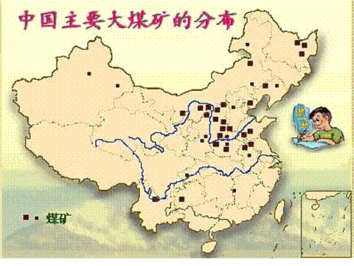

2.市场广阔
我国是能源消费大国,2002年的消费量接近15亿吨标准煤,而生产量约14亿吨标准煤。
(对于图3.2,可以指导学生对比和分析,我国的能源消费以煤炭为主,这种能源结构在相当长一段时间内都不会改变，这些都为山西省煤炭资源开发提供了良好的市场条件。并进一步引导学生讨论我国今后能源战略的发展方向。)
3.位置适中，交通比较便利
教师：说到能源结构，我觉得在这里同学们应当好好思考一下我国的能源现状，我国每年有近1亿吨标准煤的能源缺口，需要花费大量外汇去购买石油，大家认真阅读一下教材47-48页的“我国能源供求面临的五大挑战”，你觉得哪一点对你的震动最大？
（课堂分组展开讨论，然后学生发言）
针对学生的回答，教师分别作点评。
要特别注意，在风云变幻的国际市场上，要保障能源尤其是保障石油的可靠稳定的供应是相当困难的（这就是为何广东会闹“油荒”的原因），因此，必须探索一条适合中国国情的能源发展道路。
二、能源基地建设
为了充分发挥山西省的煤炭资源优势，从1982年起，国家加快了建设山西能源重化工基地的步伐。
1.扩大煤炭开采量
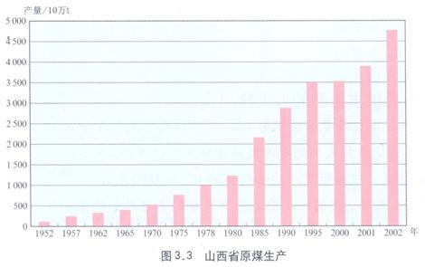
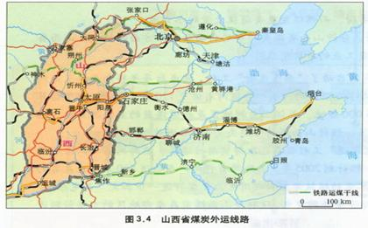
2.提高晋煤外运能力

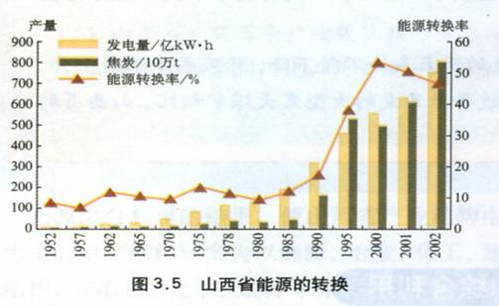
指导学生在图中找出主要的铁路运输线：大秦线、神黄线、焦-兖-日线）
3.加强煤炭的加工转换

实施教材49页活动题，学生思考回答。
教师：我们来讨论一下，对于山西省来说，究竟是输煤好还是输电好？
（在讨论的时候，要提醒学生注意：教材的资料从成本和对环境的影响给出了正反两方面的说明或数据，不能简单地肯定一种和否定另一种，正因为它们各有利弊，这两种方式一直是并存的。）
学生阅读教材50页资料，有条件的播放有关“西气东输”和“西电东输”的影视片。
[课堂小结]
[学生形成性练习]

1.下列能源中，属非可再生能源的是（ ）
A.风能 B.生物能 C.天然气 D.太阳能
2.没有从山西经过的铁路线是（ ）
A.京包线 B.包兰线 C.太焦线 D.同蒲线
3.山西省煤炭资源的特点是（ ）
A.煤种齐全，以褐煤为主
B.大同煤矿是优质主焦煤基地
C.煤田多为中厚煤层，埋藏浅，适于露天开采
D.分布范围广，全省有一半土地下面有煤田分布
4.读中国与世界能源消费结构图，回答下列问题：
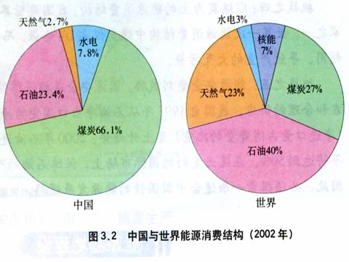
（1） 从图中可以看出，我国目前最重要的消费能源是_______，带来的不利影响是什么？
（2） 世界能源消费构成中比重大于我国的能源是________、_________、_________。
答案：1.C 2.C 3.B 4.（1）煤炭，大气环境持续恶化，酸雨大面积发生，而且煤炭发电和运输占用了大量土地、港口和水资源。（2）石油、天然气、核能

教后反思：
能源对于一个区域或国家来说是至关重要的，区域的能源资源如何开发利用好，关乎到这个区域是否能够可持续发展，取得经济、生态和社会的三重效益。本课以能源大省山西为案例，分析一个区域资源开发的条件——资源状况、市场条件和交通区位，引出能源基地的建设。本节课内容相对枯燥且学生的生活经验比较匮乏，需要充分的借用目前我国的能源热点新闻和身边的能源引起学生更深层次的关注，加之以教师更多的激情，来带动所有学生的热情。所以，本节课取得了较满意的预设效果。

